Заправка
Сутності: бензин (класифікація), постачання, замовлення, службовець.
Введення: Вводиться класифікація заправних засобів (бензин, солярка, олія). Фіксується постачання заправних засобів за накладною (постачальник, дата поставки, клас засобу, марка, виробник, ціна). Фіксується заправка (дата-час, заправний засіб, кількість, вимір (літри, кг.), службовець).
Вибірка: Усі заправки за період упорядковані за класом заправних засобів.
Звітність: За період за класами заправних засобів: дохід, витрати. За вибраним засобом (класом засобів) вивести перелік заправок за заданий період часу.

Зміст
ВСТУП 3
1. АНАЛІЗ ВИМОГ 4
1.1. Вимоги додатку 4
1.2. Описи прецедентів 5
2. АРХІТЕКТУРА ДОДАТКУ 7
2.1 MVC як шаблон проектування 7
2.2. Компоненти та їх розміщення у проєкті (мапа файлів) 8
2.3. Детальний опис шарів і підсистем 9
2.4 Кінцева архітектура додатку 11
2.5 Структура бази данних 15
3. РЕАЛІЗАЦІЯ 19
3.1. Особливості реалізації шару UI 19
3.2. Особливості реалізації шару сервісів 23
3.3. Особливості реалізації серверу 29
4 ТЕСТУВАННЯ 34

ВСТУП
Високий рівень вимог до сучасних веб-орієнтованих інформаційних систем ставить розробників перед необхідністю використання архітектурних рішень та шаблонів проєктування, що забезпечують гнучкість, масштабованість і швидку адаптацію програмного забезпечення до змін бізнес-процесів та бізнес-правил об’єкта автоматизації. Важливим є також використання методів та засобів, які дозволяють здійснювати контроль прийнятих рішень, забезпечувати чітке взаєморозуміння між замовником і розробником, а також створювати детальну документацію проєкту.
Сучасні інформаційні технології та інструменти надають можливість якісної та швидкої реалізації систем із підтримкою подальшого тестування й доопрацювання для досягнення необхідного рівня надійності та безпеки.
Представлене рішення розроблено для автоматизації процесів роботи автозаправної станції (АЗС) і побудоване на основі багаторівневої архітектури (Layers) з використанням сервісно-орієнтованого підходу. Як основу реалізації застосовано платформу Node.js з використанням Express.js для організації REST-сервісів і маршрутизації, а також технологію HTML, CSS та JavaScript для створення призначеного для користувача інтерфейсу.
В роботі також задіяні такі технології й підходи, як: сесійна аутентифікація користувачів, шаблон MVC для структуризації коду, підключення бази даних для зберігання інформації про операції АЗС, а також методи тестування і відлагодження на основі Node.js-середовища.

1. АНАЛІЗ ВИМОГ

1.1. Вимоги додатку
Основними функціями системи є:
✓ Аутентифікація користувачів (вхід за логіном і паролем).
✓ Перегляд списку працівників автозаправної станції (АЗС).
✓ Додавання нового працівника.
✓ Редагування даних обраного працівника.
✓ Перегляд асортименту палива та його класів.
✓ Додавання нового виду палива.
✓ Редагування інформації про паливо.
✓ Видалення виду палива (за умови, що воно не використовується в операціях).
✓ Додавання нової поставки палива.
✓ Редагування даних поставки.
✓ Видалення поставки (за умови, що вона не використовується в інших звітах).
✓ Облік заправок клієнтів.
✓ Реєстрація операцій заправки.
✓ Перегляд історії заправок за обраний період.
✓ Формування звітів:
- Звіт про прибуток за класами палива за вказаний період.
- Звіт про витрати палива за певний проміжок часу.
- Звіт по працівниках (кількість обслугованих клієнтів, обсяг заправок).

1.2. Описи прецедентів
UC1: Заправка палива
Актор: оператор АЗС.
Мета актора: здійснити заправку транспортного засобу клієнта необхідним видом та обсягом палива.
Передумова: оператор авторизований у системі та відкрив сторінку заправки.
Базовий сценарій:
→ 1. Оператор ініціює функцію «Заправка».
→ 2. Оператор обирає вид палива, задає обсяг та підтверджує заправку.
← 3. Система перевіряє, чи є достатній залишок палива на складі.
← 4. Система реєструє операцію в базі даних, зменшує залишок палива та розраховує суму оплати.
← 5. Система підтверджує успішну заправку та відображає квитанцію для клієнта.
Альтернативи:
→ 3а. Оператор ініціює вихід із форми заправки.
← 3а.1. Система повертає оператора на сторінку вибору операцій без змін.
← 4а. Система виявляє нестачу палива для заправки.
← 4а.1. Система виводить повідомлення про помилку та повертає оператора на крок 2.
Постумова: операція заправки успішно зареєстрована, залишок палива оновлений.

UC2: Отримання звітів
Актор: оператор АЗС.
Мета актора: отримати звіт про продажі палива за визначений період або за класами пального.
Передумова: менеджер авторизований у системі та відкрив сторінку «Звіти».
Базовий сценарій:
→ 1. Менеджер обирає діапазон дат та тип звіту (наприклад, прибуток палива).
← 2. Система формує запит до бази даних, отримує та обробляє необхідні дані.
← 3. Система генерує звіт у табличній формі та відображає його на екрані.
Альтернативи:
→ 1а. Менеджер не обрав жодного діапазону дат.
← 1а.1. Система виводить повідомлення, що необхідно задати параметри запиту.
← 2а. Система виявляє відсутність даних за обраний період.
← 2а.1. Система виводить повідомлення «Дані відсутні» та повертає менеджера на крок 1.
Постумова: оператор отримав готовий звіт

2. АРХІТЕКТУРА ДОДАТКУ
Нижче описано архітектуру проєкту Fuel-Station (АЗС). Рішення побудоване за багаторівневим підходом із чітким розподілом відповідальностей: інтерфейс, клієнтська логіка, сервіси (API), бізнес-логіка, доступ до даних та база даних. Це забезпечує читабельність, тестованість і можливість масштабування системи.
Шар | Призначення
UI | Призначений для взаємодії кінцевого користувача зі системою.
Клієнт | Логіка на боці браузера: формування запитів, обробка відповідей, робота з WebSocket.
Сервіс (API) | REST/HTTP маршрути та WebSocket— віддалений доступ до функцій.
BLL | Правила поведінки системи, перевірки, транзакції, розрахунки (сервіси).
DAL (Data Access Layer) | Запити до БД, ORM/абстракції, моделі (SQL-коди у src/models).
Database | СУБД MySQL: таблиці, індекси, в'ю, seed-скрипти (sql/ папка).

2.1 MVC як шаблон проектування
Використання шаблону MVC (Model–View–Controller) під час побудови проєкту обумовлене потребою в чіткій структурі, що полегшує підтримку та розвиток системи. Коли проєкт зростає, стає критично важливо відокремити дані, бізнес-логіку та інтерфейс користувача, щоб зміни в одному шарі не руйнували решту. MVC дає змогу уникнути хаосу, який виникає при змішуванні логіки обробки даних та коду відображення.
Модель (Model) відповідає за роботу з даними та правилами бізнес-логіки.
Подання (View) забезпечує відображення інформації у зручному вигляді, не переймаючись тим, як вона отримана чи опрацьована.
Контролер (Controller) зв'язує все разом, реагуючи на дії користувача й керуючи потоком даних між моделлю та поданням.
Обравши MVC, отримуємо:
- легше тестування логіки без втручання у зовнішній інтерфейс,
- можливість швидкої зміни вигляду або структури UI без зміни бізнес-коду,
- підвищену масштабованість — коли проєкт розширюється, додаються нові функції або команди розробників.

2.2. Компоненти та їх розміщення у проєкті (мапа файлів)
Нижче — конкретна прив’язка шарів до структури файлів у fuel-station:
- UI (інтерфейс користувача) — public/
  - public/index.html — основна сторінка панелі АЗС.
  - public/login.html — сторінка логіну.
  - public/styles.css — стилі.
  - public/app.js, public/login.js — клієнтський JS (ініціалізація UI, взаємодія з API, рендер таблиць).
- Client (клієнтська логіка)
  - логіка у public/*.js: перевірка сесії (/auth/check), виклики API (fetch('/api/...')), підключення Socket.IO (io()), обробка подій і оновлення DOM.
- Service / API (серверні маршрути) — src/routes/
  - src/routes/auth.js — роут для логіну/логауту/перевірки сесії.
  - src/routes/refuelings.js, src/routes/supplies.js, src/routes/reports.js, src/routes/products.js, src/routes/employees.js, src/routes/fuelClasses.js — REST-ендпоінти.
- DAL (моделі / доступ до даних) — src/models/
  - src/models/refuelingModel.js, src/models/supplyModel.js, src/models/productModel.js, src/models/employeeModel.js — низькорівневі SQL-запити через src/db.js (mysql2/promise pool).
- Database — sql/
  - sql/schema.sql, sql/seed.sql, sql/reports.sql — структура БД, початкові дані.
- Інфраструктурні компоненти
  - src/server.js — конфігурація Express, підключення session, Socket.IO, реєстрація роутів і middleware (requireLogin, errorHandler).
  - src/db.js — пул MySQL.
  - .env — налаштування (DB, PORT).

2.3. Детальний опис шарів і підсистем
UI
- Відповідає за відображення списків заправок, форм введення (поставка, заправка), екранів звітності.
- Повинна містити мінімум логіки: рендеринг, валідація на клієнті (для зручності), виклики API.
Client
- Збирає дані з форм, викликає API (/auth/login, /api/refuelings, /api/reports), підписується на WebSocket-події (new_refueling, new_supply), обробляє помилки (401 → редирект на /login.html).
- Формує і використовує DTO (JSON) при передачі даних між клієнтом і сервером.
Service / API
- Реалізовано Express-рутами. Відповідальні за:
  - Авторизацію: логін, перевірка сесії, логаут.
  - REST CRUD операції: доставляння списків, створення поставок/заправок.
  - Звіти: маршрути для агрегування.
  - WebSocket: нотифікації в реальному часі після створення запису.
DAL
- Містить всі SQL-запити (переважно у src/models/*). Використовує mysql2/promise pool з src/db.js.
- Відповідальність: коректні запити, підготовка параметрів.
БД
- MySQL: таблиці fuel_classes, fuel_products, employees, supplies, refuelings.
- Скрипти: schema.sql, seed.sql, reports.sql — зберігаються у папці sql.

2.4 Кінцева архітектура додатку
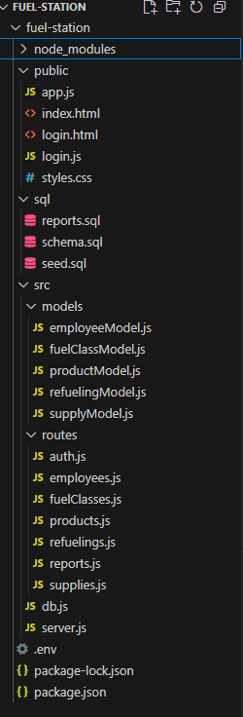
Рис 2.1

Файл server.js
Що це таке: головний серверний файл, з якого стартує весь бекенд-проєкт.
Що він робить:
- створює сервер на Node.js (часто через Express.js);
- підключає всі маршрути (routes), моделі (models), middleware;
- налаштовує порти, обробку помилок, запуск додатку;
- іноді WebSocket або Socket.IO для роботи в реальному часі;
- зчитує конфігурацію з .env.
Навіщо в проєкті:
Це точка входу — коли ви запускаєте node server.js чи npm start, саме цей файл ініціалізує сервер і визначає, як клієнтська частина буде взаємодіяти з бекендом.

Папка public
Що це таке: це статичні файли, які сервер віддає напряму в браузер.
Що вони роблять:
- зберігають HTML, CSS, JavaScript для інтерфейсу;
- містять зображення, іконки, стилі;
- дозволяють швидко показати клієнту сторінку без складної логіки.
Навіщо в проєкті:
Щоб сервер не лише обробляв API-запити, а й показував користувачеві готовий веб-інтерфейс без потреби в окремому фронтенд-сервері.

Папка models (наприклад, employeeModels.js):
- Що це таке: у Node.js з базою даних (MySQL) моделі описують структуру даних.
- Що вони роблять:
  - визначають поля (наприклад, name, position, salary);
  - накладають правила (обов’язкові поля, типи даних, валідацію);
  - створюють інтерфейс для роботи з таблицями чи колекціями в базі.
- Навіщо в проєкті: це зручно для підтримки коду. Замість того, щоб безпосередньо писати SQL чи запити до БД щоразу, ви користуєтесь єдиною моделлю, яка гарантує однакову структуру та поведінку.

Папка routes:
- Що це таке: маршрути — це частини серверного коду, які відповідають на HTTP-запити (GET, POST, PUT, DELETE).
- Що вони роблять на прикладі:
  - у auth.js описано все, що пов’язано з автентифікацією: логін, реєстрація, перевірка токенів;
  - у supplies.js — функції для роботи з постачанням, додавання нових записів, отримання списку товарів тощо.
- Навіщо в проєкті: маршрути розділяють логіку по темах (auth окремо, supplies окремо), щоб код був зрозумілим і легким у підтримці.

Приклад архітектури проекту на основу use-case model на рис 2.2
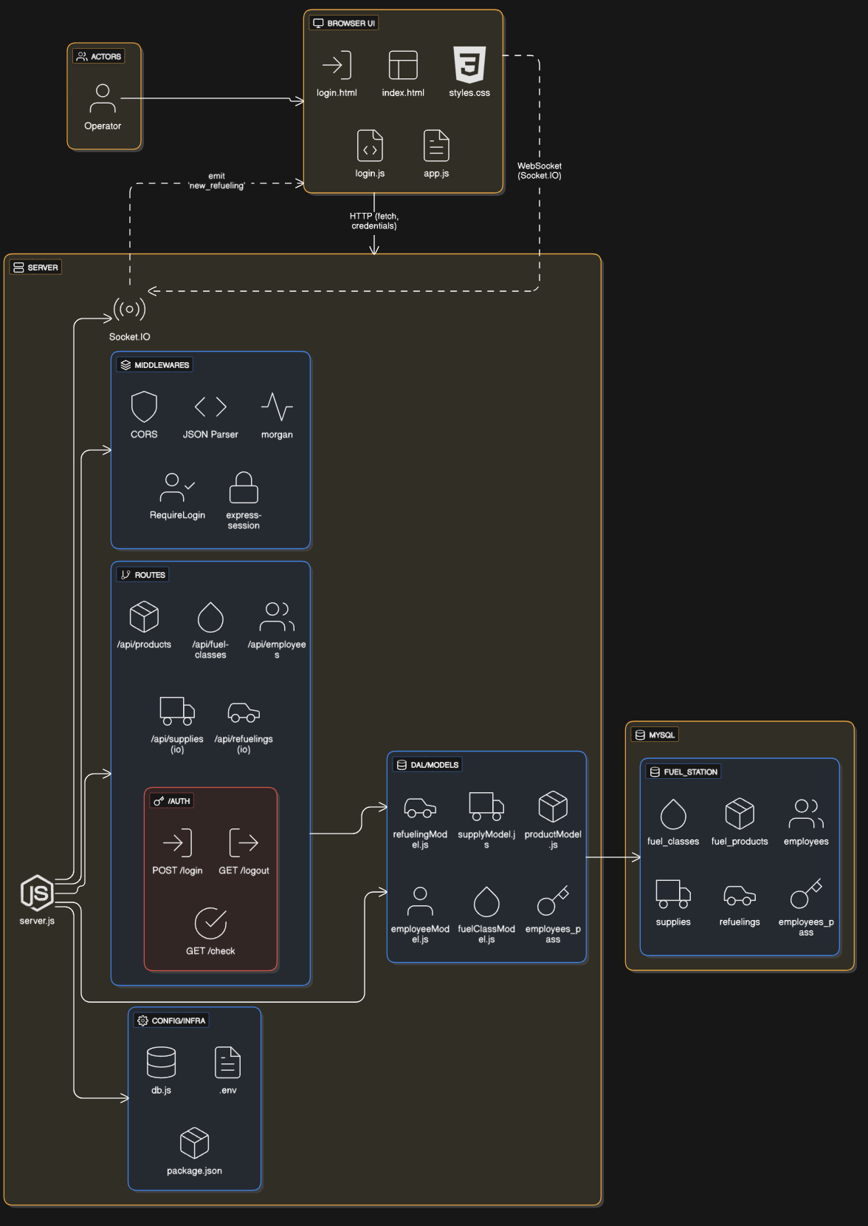
Рис 2.2

2.5 Структура бази данних
Загальна ідея
База даних називається fuel_station і реалізована в MySQL. Модель даних — реляційна, зі строго визначеними зовнішніми ключами, індексами для звітів та агрегатними VIEW для швидкої вибірки доходів/витрат по класах палива.

Таблиці
1. fuel_classes — класи палива
Призначення: довідник класів палива (наприклад, «бензин», «солярка», «олія»).
Поля:
- id — INT AUTO_INCREMENT PRIMARY KEY — унікальний ідентифікатор запису.
- name — VARCHAR(50) NOT NULL UNIQUE — назва класу палива.
Примітки: унікальність name забезпечує відсутність дублікатів класів;

2. fuel_products — конкретні продукти/марки палива
Призначення: зберігає конкретні види/марки палива, які продаються на АЗС, і пов’язує їх з класом.
Поля:
- id — INT AUTO_INCREMENT PRIMARY KEY.
- class_id — INT NOT NULL — зовнішній ключ на fuel_classes(id) (FK fk_product_class).
- brand — VARCHAR(100) NOT NULL — бренд/назва продукту (наприклад, A-95 Premium).
- manufacturer — VARCHAR(100) NOT NULL — виробник.
3. employees — службовці / оператори
Призначення: інформація про працівників АЗС (оператори, менеджери).
Поля:
- id — INT AUTO_INCREMENT PRIMARY KEY.
- full_name — VARCHAR(100) NOT NULL — повне ім’я.
- position — VARCHAR(100) NOT NULL — посада (наприклад, «оператор АЗС»).
Примітки: зв’язується з таблицею refuelings через employee_id для відображення хто виконав заправку.

4. supplies — поставки / накладні (витрати)
Призначення: записує прибуття палива на склад (постачання), необхідне для обліку витрат і залишків.
Поля:
- id — INT AUTO_INCREMENT PRIMARY KEY.
- supplier — VARCHAR(100) NOT NULL — ім’я постачальника.
- supply_date — DATE NOT NULL — дата поставки.
- product_id — INT NOT NULL — FK на fuel_products(id).
- unit — ENUM('l','kg') NOT NULL — одиниця виміру (літри, кілограми).
- quantity — DECIMAL(12,3) NOT NULL — кількість поставки.
- unit_price — DECIMAL(12,2) NOT NULL — собівартість за одиницю (ціна поставки).
5. refuelings — операції заправки (продажі / дохід)
Призначення: зберігає історію заправок клієнтів — основні записи для звітності по доходах.
Поля:
- id — INT AUTO_INCREMENT PRIMARY KEY.
- dt — DATETIME NOT NULL — дата і час операції.
- product_id — INT NOT NULL — FK на fuel_products(id).
- unit — ENUM('l','kg') NOT NULL — одиниця виміру.
- quantity — DECIMAL(12,3) NOT NULL — об’єм/кількість.
- unit_price — DECIMAL(12,2) NOT NULL — ціна продажу за одиницю на момент заправки.
- employee_id — INT NOT NULL — FK на employees(id) — хто виконав.

6. employees_pass — облікові записи для авторизації
Призначення: зберігає логіни та паролі працівників для доступу до системи.
Поля:
- id — INT AUTO_INCREMENT PRIMARY KEY.
- username — VARCHAR(50) NOT NULL UNIQUE — логін користувача.
- password — VARCHAR(255) NOT NULL — пароль (на поточній реалізації — plain text;).

Зв’язки між таблицями
- fuel_products.class_id → fuel_classes.id (1-до-N).
- supplies.product_id → fuel_products.id.
- refuelings.product_id → fuel_products.id.
- refuelings.employee_id → employees.id.
- employees_pass — окрема таблиця для аутентифікації

3. РЕАЛІЗАЦІЯ

3.1. Особливості реалізації шару UI
Загальна концепція
UI проєкту побудований як тонкий веб-клієнт (Single Responsibility — відображення та керування взаємодією користувача), що працює поверх REST API (Express) та WebSocket (Socket.IO). Обран підхід «легкої клієнтської логіки» — HTML/CSS/Vanilla, щоб забезпечити просту інтеграцію, мінімальні залежності й високу прозорість.
Структура UI-шару
UI-рішення містить такі логічні підкомпоненти:
- Shell— public/index.html (головна сторінка інтерфейсу для авторизованих користувачів). Містить базову розмітку, підключення стилів, Socket.IO клієнта та головного JS-модуля.
- Login screen — public/login.html (форма аутентифікації). Легка, доступна сторінка для введення логіну/паролю.
- Client logic (entry) — public/app.js (головний клієнтський модуль). Відповідає за ініціалізацію UI, перевірку сесії, роботу з API, підписку на WebSocket-події та рендер динамічного вмісту.
- Стилі — public/styles.css (або public/css/*), що забезпечують адаптивну, доступну візуальну презентацію.
Принципи реалізації UI
- Shell + модульна логіка — index.html — це оболонка; всю поведінку реалізує app.js, який імпортує або ініціалізує необхідні підмодулі.
- Перевірка авторизації на старті — клієнт перед ініціалізацією основного UI виконує запит /auth/check (або GET /auth/me). Якщо неавторизований — редірект на /login.html.
- Безпечні запити — всі fetch-запити мають відправляти куки сесій: credentials: 'same-origin'.
- Розділення обов’язків: рендеринг — DOM; бізнес-перевірки й транзакції — на сервері.
- Реальний час — підключення до Socket.IO та обробка подій: new_refueling. UI реагує миттєво оновленням логів.
- Адаптивність і доступність — форми мають мітки <label>, контрастний дизайн, клавіатурна доступність.
Реалізація головного клієнтського модуля app.js:
(async () => {
const res = await fetch('/auth/check');
const data = await res.json();
if (!data.loggedIn) {
window.location.href = '/login.html';
return;
}
})();

const wsLog = document.getElementById('ws-log');
const socket = io();

socket.on('connect', () => {
wsLog.textContent = `Подключено: ${socket.id}`;
});

socket.on('hello', (msg) => {
wsLog.textContent += `\nHello от сервера: ${JSON.stringify(msg)}`;
});

socket.on('new_refueling', (data) => {
wsLog.textContent += `\nНовая заправка: ${JSON.stringify(data)}`;
});

socket.on('new_supply', (data) => {
wsLog.textContent += `\nНовая поставка: ${JSON.stringify(data)}`;
});

// Звіт: прибуток по класах
document.getElementById('btn-profit')?.addEventListener('click', async () => {
const from = document.getElementById('from').value;
const to = document.getElementById('to').value;
try {
const res = await fetch(`/api/reports/profit-by-class?from=${encodeURIComponent(from)}&to=${encodeURIComponent(to)}`);
if (!res.ok) throw new Error(await res.text());
const data = await res.json();
const tblProfitBody = document.querySelector('#tbl-profit tbody');
tblProfitBody.innerHTML = '';
data.forEach(r => {
const income = Number(r.income) || 0;
const expense = Number(r.expense) || 0;
const profit = Number(r.profit) || (income - expense);
const tr = document.createElement('tr');
tr.innerHTML = `<td>${r.class_name}</td><td>${income.toFixed(2)}</td><td>${expense.toFixed(2)}</td><td>${profit.toFixed(2)}</td>`;
tblProfitBody.appendChild(tr);
});
} catch (err) {
console.error(err);
}
});

// Усі заправки за період
document.getElementById('btn-refuelings')?.addEventListener('click', async () => {
const from = document.getElementById('rf-from').value;
const to = document.getElementById('rf-to').value;
try {
const res = await fetch(`/api/reports/refuelings-by-period?from=${encodeURIComponent(from)}&to=${encodeURIComponent(to)}`);
if (!res.ok) throw new Error(await res.text());
const data = await res.json();
const tblRefBody = document.querySelector('#tbl-refuelings tbody');
tblRefBody.innerHTML = '';
data.forEach(r => {
const qty = Number(r.quantity) || 0;
const unitPrice = Number(r.unit_price) || 0;
const totalCalc = Number(r.total) || (qty * unitPrice);
const tr = document.createElement('tr');
tr.innerHTML = `<td>${r.class_name}</td><td>${r.dt}</td><td>${r.brand}</td><td>${r.unit}</td><td>${qty}</td><td>${unitPrice.toFixed(2)}</td><td>${totalCalc.toFixed(2)}</td><td>${r.employee}</td>`;
tblRefBody.appendChild(tr);
});
} catch (err) {
console.error(err);
}
});

// Створення нової заправки
const btnCreate = document.getElementById('btn-create-refueling');
const createLog = document.getElementById('create-log');
btnCreate.addEventListener('click', async () => {
const body = {
dt: document.getElementById('new-dt').value,
product_id: Number(document.getElementById('new-product').value),
unit: document.getElementById('new-unit').value,
quantity: Number(document.getElementById('new-qty').value),
unit_price: Number(document.getElementById('new-price').value),
employee_id: Number(document.getElementById('new-emp').value),
};
const res = await fetch('/api/refuelings', {
method: 'POST',
headers: { 'Content-Type': 'application/json' },
body: JSON.stringify(body)
});
const data = await res.json();
17
createLog.textContent = JSON.stringify(data, null, 2);
});

3.2. Особливості реалізації шару сервісів
До сервісів відноситься вся папка routes.
1. employees.js
Що робить:
- Обробляє запити GET /employees для отримання списку співробітників.
- Обробляє запити POST /employees для створення нового співробітника.
- Стандартна CRUD-логіка (створення та читання), нічого специфічного, усе виконується через employeeModel.
employees.js:
const express = require('express');
const router = express.Router();
const model = require('../models/employeeModel');
router.get('/', async (req, res, next) => {
try { res.json(await model.getAll()); } catch (e) { next(e); }
});
router.post('/', async (req, res, next) => {
try { res.status(201).json(await model.create(req.body)); } catch (e) {
next(e); }
});
module.exports = router;

2. fuelClasses.js
Що робить:
- Запит GET /fuelClasses — повертає всі класи палива.
- Запит POST /fuelClasses — додає новий клас палива.
- Аналогічна структура до employees.js — звичайна CRUD-логіка без додаткових подій чи розширень.
fuelClasses.js:
const express = require('express');
const router = express.Router();
const model = require('../models/fuelClassModel');
router.get('/', async (req, res, next) => {
try { res.json(await model.getAll()); } catch (e) { next(e); }
});
router.post('/', async (req, res, next) => {
try { res.status(201).json(await model.create(req.body)); } catch (e) {
next(e); }
});
module.exports = router;

3. product.js
Що робить:
- Запит GET /products — отримати всі види палива.
- Запит POST /products — додати новий вид палива.
product.js:
const express = require('express');
const router = express.Router();
const model = require('../models/productModel');
router.get('/', async (req, res, next) => {
try { res.json(await model.getAll()); } catch (e) { next(e); }
});
router.post('/', async (req, res, next) => {
try { res.status(201).json(await model.create(req.body)); } catch (e) {
next(e); }
});
module.exports = router;

4. refueling.js
Що робить:
- Запит GET /refueling?from&to — отримати заправки за період з фільтрацією по датах.
- Запит POST /refueling — створює нову заправку і відправляє подію через Socket.IO (io.emit('new_refueling', created)).
Унікальне:
- Підтримує реальний час — усі підключені користувачі миттєво бачать нові заправки без перезавантаження сторінки.
refueling.js:
const express = require('express');
const router = express.Router();
const model = require('../models/refuelingModel');
module.exports = (io) => {
router.get('/', async (req, res, next) => {
try {
const { from, to } = req.query;
res.json(await model.getAll({ from, to }));
} catch (e) { next(e); }
});
router.post('/', async (req, res, next) => {
try {
const created = await model.create(req.body);
io.emit('new_refueling', created);
res.status(201).json(created);
} catch (e) { next(e); }
});
return router;
};

5. report.js
Що робить:
- GET /refuelings-by-period — отримує всі заправки з деталями (клас палива, працівник, сума) за вказаний проміжок.
- GET /profit-by-class — формує зведений звіт по прибутку та витратах за класами палива.
- GET /refuelings-by-product-or-class — отримує заправки, фільтруючи за конкретним продуктом або класом.
Унікальне:
- Інтенсивна робота з SQL-запитами, агрегація даних (SUM, GROUP BY) та об’єднання кількох джерел у пам’яті (Map).
- Єдина точка, де реалізована аналітика та розрахунки (прибуток = дохід − витрати).

6. supplies.js
Що робить:
- Запит GET /supplies?from&to — отримує поставки пального за період.
- Запит POST /supplies — додає нову поставку
Supplies.js:
const express = require('express');
const router = express.Router();
const model = require('../models/supplyModel');
module.exports = (io) => {
router.get('/', async (req, res, next) => {
try {
const { from, to } = req.query;
res.json(await model.getAll({ from, to }));
} catch (e) { next(e); }
});
router.post('/', async (req, res, next) => {
try {
const created = await model.create(req.body);
io.emit('new_supply', created);
res.status(201).json(created);
} catch (e) { next(e); }
});
return router;
};

7. auth.js
Що робить:
- POST /auth/login — авторизація користувача за логіном і паролем.
- GET /auth/logout і POST /auth/logout — завершення сесії з очищенням cookie.
- GET /auth/check — перевірка, чи користувач ще залогінений.
Унікальне:
- Працює через сесії (req.session.user), а не через токени.
- Має подвійну реалізацію виходу (GET і POST) для гнучкості.
auth.js:
const express = require('express');
const db = require('../db');
const router = express.Router();

// Вход
router.post('/login', async (req, res) => {
const { username, password } = req.body;
if (!username || !password) return res.status(400).json({ error: 'Введите логин и пароль' });

try {
const [rows] = await db.query(
'SELECT * FROM employees_pass WHERE username=? AND password=?',
[username, password]
);

if (rows.length === 0) return res.status(401).json({ error: 'Неверный логин или пароль' });

req.session.user = { id: rows[0].id, username: rows[0].username };
res.json({ success: true });
} catch (err) {
res.status(500).json({ error: 'Ошибка сервера' });
}
});

// Выход
router.get('/logout', (req, res) => {
req.session.destroy();
res.json({ success: true });
});

// Проверка сессии
router.get('/check', (req, res) => {
if (req.session.user) {
res.json({ loggedIn: true, user: req.session.user });
} else {
res.json({ loggedIn: false });
}
});

router.post('/logout', (req, res) => {
req.session.destroy(err => {
if (err) return res.status(500).json({ error: 'Не вдалося вийти' });
res.clearCookie('connect.sid'); // очищаем cookie сессии
res.json({ ok: true });
});
});
module.exports = router;

3.3. Особливості реалізації серверу
- Імпорт і ініціалізація
  - Підключає модулі: express, http, socket.io, morgan, cors, express-session, path, та зчитує .env.
  - Створює app (Express) і server (HTTP сервер), потім ініціалізує Socket.IO на цьому server.
- Middleware
  - cors() — дозволяє CORS (налаштований зараз як origin: '*' у Socket.IO).
  - express.json() — парсить JSON-тіла запитів.
  - morgan('dev') — логування HTTP-запитів у консоль.
  - express-session — налаштовує сесії (зараз із секретом 'fuelstationsecret', без стороннього стору).
- Статичні файли
  - app.use(express.static(.../public)) — віддає HTML/CSS/JS/зображення з папки public (доступ без авторизації).
- Авторизація
  - Підключає маршрути ./routes/auth на /auth (тут реалізовано логін/логаут/check).
  - requireLogin — проміжний middleware, який перевіряє наявність req.session.user і повертає 401 для неавторизованих.
- Захищені API маршрути
  - Реєструє /api/fuel-classes, /api/products, /api/employees, /api/supplies, /api/refuelings, /api/reports — усі вони обгорнуті requireLogin.
  - supplies і refuelings підключаються як фабрики (...)(io), тобто отримують обʼєкт io для емісії подій у реальному часі.
- Головний маршрут /
  - Якщо сесія не містить user — віддає login.html, інакше — index.html.
- Socket.IO (WebSocket)
  - Оброблює connection/disconnect. При підключенні відправляє подію hello клієнту.
  - Інші маршрути (пост поставки/заправки) використовують io.emit(...) для розсилки new_supply / new_refueling всім клієнтам.
- Запуск сервера
  - Бере порт із .env файлу
Особливості
- Сесії: використовується express-session; інформація про залогіненого зберігається в req.session.user. Це простий механізм «сесій на стороні сервера».
- Реальний час: інтеграція Socket.IO дозволяє миттєво повідомляти клієнтів про нові події (поставки/заправки) — покращує UX без постійного опитування сервера.
- Розділення маршрутів: API маршрути вимагють авторизацію через requireLogin, а маршрут /auth — відкритий, що забезпечує правильну послідовність входу.
Server.js:
const path = require('path');
const express = require('express');
const http = require('http');
const morgan = require('morgan');
const cors = require('cors');
const session = require('express-session');
require('dotenv').config();
const app = express();
const server = http.createServer(app);

// WebSocket
const { Server } = require('socket.io');
const io = new Server(server, { cors: { origin: '*' } });

// Middlewares
app.use(cors());
app.use(express.json());
app.use(morgan('dev'));

// Настройка сессий
app.use(session({
secret: 'fuelstationsecret',
resave: false,
saveUninitialized: false
}));

// Статика
app.use(express.static(path.join(__dirname, '..', 'public')));

// Авторизация
const authRoutes = require('./routes/auth');
app.use('/auth', authRoutes);

// Middleware для защиты API
function requireLogin(req, res, next) {
if (!req.session.user) {
return res.status(401).json({ error: 'Необходимо войти' });
}
next();
}

// Маршруты API (только для авторизованных)
app.use('/api/fuel-classes', requireLogin, require('./routes/fuelClasses'));
app.use('/api/products', requireLogin, require('./routes/products'));
app.use('/api/employees', requireLogin, require('./routes/employees'));
app.use('/api/supplies', requireLogin, require('./routes/supplies')(io));
app.use('/api/refuelings', requireLogin, require('./routes/refuelings')(io));
app.use('/api/reports', requireLogin, require('./routes/reports'));

// Главная страница
app.get('/', (req, res) => {
if (!req.session.user) {
res.sendFile(path.join(__dirname, '..', 'public', 'login.html'));
} else {
res.sendFile(path.join(__dirname, '..', 'public', 'index.html'));
}
});

// WebSocket
io.on('connection', (socket) => {
console.log('Клиент подключился:', socket.id);
socket.emit('hello', { message: 'Подключено к Socket.IO серверу' });
socket.on('disconnect', () => console.log('Клиент отключился:', socket.id));
});

const PORT = Number(process.env.PORT || 3000);
server.listen(PORT, () => {
console.log(`HTTP + WebSocket сервер запущен на http://localhost:${PORT}`);
});

4 ТЕСТУВАННЯ
При запуску проекту і переході на сторінку проекту спочатку користувача зустрічає форма з авторизацією за логіном і паролем (рис 4.1).
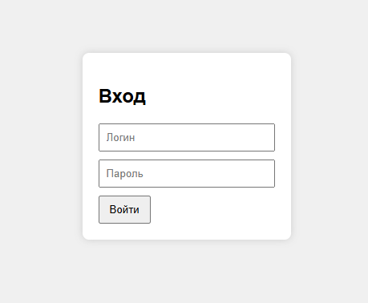
Рис 4.1

При невірному заповненні полей буде видане попередження щодо їх некаретного опарюванню(рис 4.2). Перевірка заповнення виконується в сервісному файлі auth.js, а саме у цій частині:
router.post('/login', async (req, res) => {
const { username, password } = req.body;
if (!username || !password) return res.status(400).json({ error: 'Введите логин и пароль' });

try {
const [rows] = await db.query(
'SELECT * FROM employees_pass WHERE username=? AND password=?',
[username, password]
);

if (rows.length === 0) return res.status(401).json({ error: 'Неверный логин или пароль' });

req.session.user = { id: rows[0].id, username: rows[0].username };
res.json({ success: true });
} catch (err) {
res.status(500).json({ error: 'Ошибка сервера' });
}
});

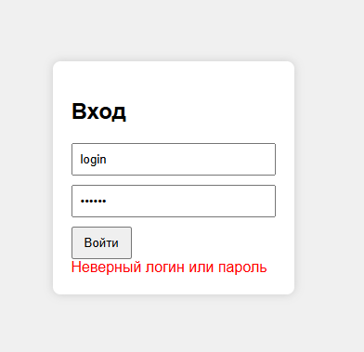
Рис 4.2

Після коректного заповнення форми, користувача автоматично перекидає до проекту АЗС (рис 4.3), де він відразу може натиснути зелену кнопку «Вийти», щоб повернутись назад до форми або отримати потрібні звіти/зробити заправку. Також автоматично виводиться WebSoket(рис 4.4) про підключення та іншу інформацію.
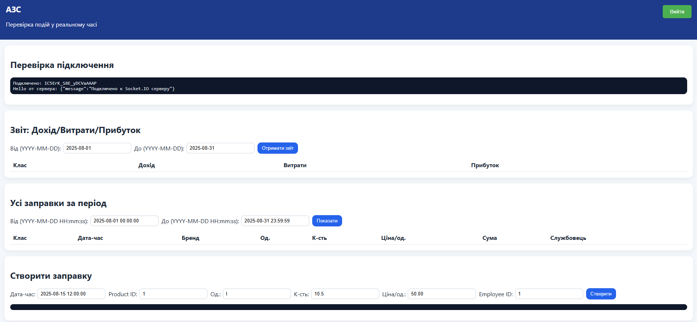
Рис 4.3
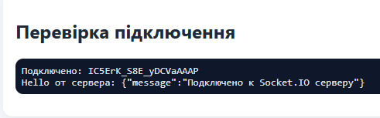
Рис 4.4
Вийти з сайту можна натиснувши на кнопку, що запускає процес очищення куків, і відбувається автоматична перевірка і переадресація на сторінку авторизації. За це відповідає інша чаcтина коду auth.js.
Функція очищення:
router.post('/logout', (req, res) => {
req.session.destroy(err => {
if (err) return res.status(500).json({ error: 'Не вдалося вийти' });
res.clearCookie('connect.sid'); // очищаем cookie сессии
res.json({ ok: true });
});
});

Для додавання нової заправки треба натиснути кнопку «Створити» біля потрібного поля, перед цим заповнивши поля з(рис 4.5):
- Датою заправки
- типом палива
- кількості палива(або олії, вона вимірюється в кг)
- ціни за одиницю
- Id працівника відповідального за операцію.

Рис 4.5
Після обробки запиту, у відповідних полях (рис 4.6 і 4.7) з’явиться інформація про обробку запиту, яка відображуються у реальному часі. Якщо інший користувач здійсне обробку запиту, вона також відобразиться в усіх авторизованих користувачах.
Рис 4.6
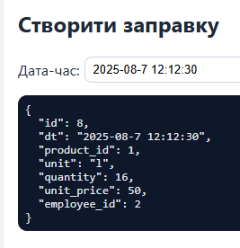
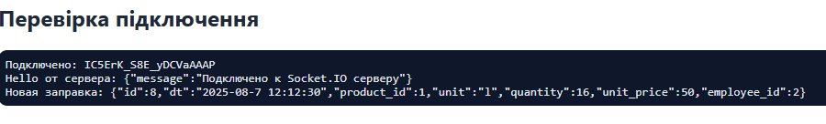
Рис 4.7
Натиснувши кнопку «Отримати звіт», поля Звіт: Дохід/Витрати/Прибуток, за обраний період відобразиться статистика прибутку за типом палива з урахуванням плати за закупівлю палива(рис 4.8).
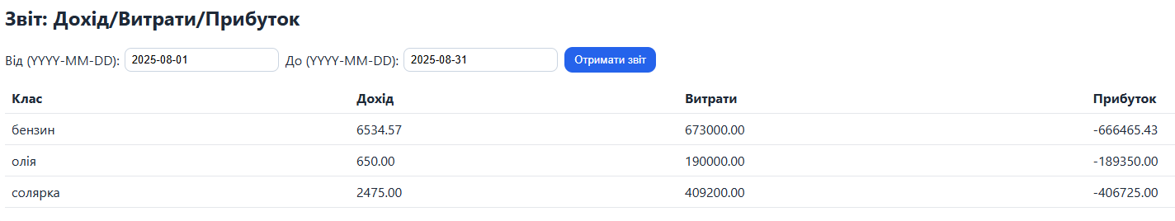
Рис 4.8
Натиснувши кнопку «Показати», поля Усі заправки за період, можна побачити усі здійснені заправки за введений час(рис 4.9).
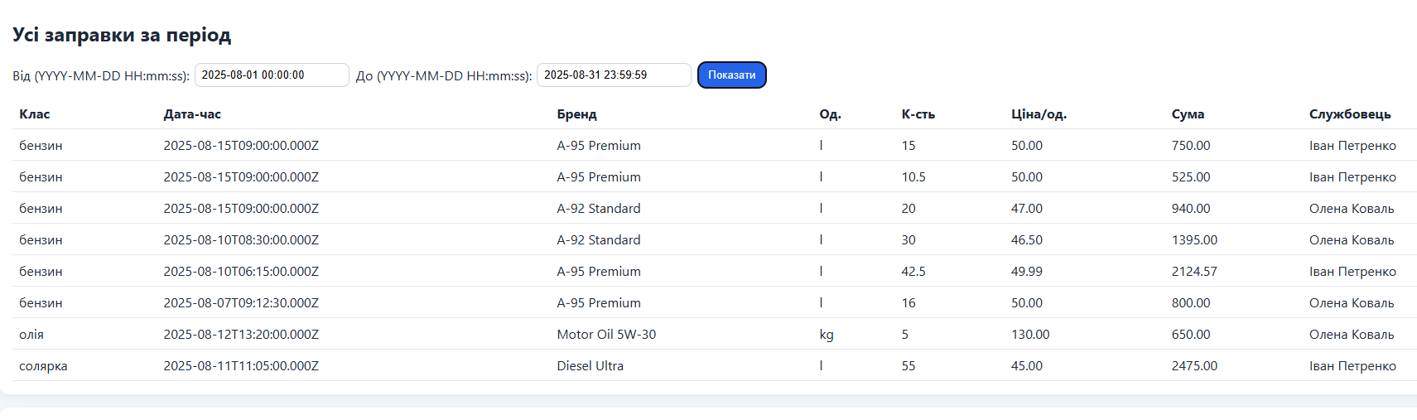
Рис 4.9

